Пам’ятка батькам

«Основні правила поведінки дітей під час пожеж у побуті!»

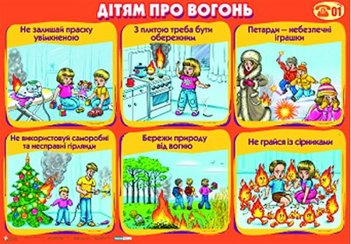

Сьогодні, як не прикро це констатувати, до заходів з безпечної поведінки у побуті, які організовують у всіх освітніх установах України рятувальники Служби порятунку, їхні слухачі ставляться не завжди серйозно та обдумано. Для підлітків такі уроки - це свого роду гра чи забавка. Часом інформацію, яку вони отримують на таких уроках, вони не сприймають всерйоз. Можливо, думаючи, що пожежа чи інша надзвичайна ситуація, може трапитися з ким завгодно, але тільки не з ними, не в їхній школі і не в їхній квартирі. На жаль, це лихо приходить без попередження. Воно виникає там, де нехтують правилами пожежної безпеки. Тому надзвичайно важливо усвідомити та засвоїти алгоритм поведінки під час пожежі. Не будемо говорити про те, як запобігти загорянню, поговоримо про те, як себе поводити, якщо воно вже виникло.
Отже, шановні батьки! Читайте і розповідайте дітям
1. При найменшому запаху гару або диму, дитині потрібно негайно повідомити дорослих і якомога швидше покинути приміщення.
2. Якщо загорівся телевізор або будь-який інший предмет, що працює від електромережі, негайно знеструмити його і телефонувати «101». Пам'ятайте, що маленьке полум'я можна загасити, накривши його щільною тканиною, наприклад ковдрою, або засипати піском (якщо пожежа виникла на вулиці). Немає у квартирі піску? Нехай ваші діти беруть землю з квіткового горщика, пральний порошок або воду. Якщо ж вогонь швидко поширюється, ваша дитина негайно покидає приміщення через двері або вікно, якщо ви проживаєте на першому поверсі. У разі, якщо ваша квартира знаходиться вище, а доступ до вхідних дверей заблокував вогонь, дитині слід негайно вийти на балкон. Але поясніть їй, що стрибати з нього не потрібно, адже можна травмуватися. Вона повинна голосно кликати на допомогу.
3. Під час пожежі в потаємних місцях ховатися не можна, наприклад, під ліжком, у шафі або коморі. Вогонь не знає кордонів, а до того часу, як рятувальники знайдуть у потаємному місці дитину, вже може бути пізно.
4. Пам'ятайте, що найчастіше люди гинуть на пожежі не від вогню, а від отруйних газів, що виділяються при горінні - сірководню, чадного газу, сірчистого газу та інших. Крім того, гаряче повітря може спричинити опік дихальних шляхів. Тому, поки не прибули пожежники, ваша дитина та ви повинні намочити водою будь-яку щільну ганчірку і дихайте крізь неї.
5. Якщо пожежа виникла в шкільному класі - потрібно згадати всі правила пожежної безпеки, про які йшла мова на уроках основ безпеки життєдіяльності.
Не забувайте, під час пожежі, варто зберігати спокій та не панікувати. Згадувати про по черговість дій, які відпрацьовувалися під час навчальних тривог.
6. І наостанок. Дітям варто постійно нагадувати про небезпеку забавок з вогнем. Саме батьки, в першу чергу, повинні навчати малечу правилам безпечної поведінки у побуті. Лише тоді, можна бути спокійним, що, залишаючи дитину вдома, вона знатиме, що не можна робити, а у випадку виникнення надзвичайної ситуації, знатиме алгоритм дій!
Прес-служба
ДСНС України
Джерело: http://kharkiv.mns.gov.ua

